

指令分支和分支延迟的研究

姓名 | 学号 | 邮箱
赵时可 | 2052210 | 1727134038@qq.com
高逸轩 | 2053385 | wangshangxiake@126.com
刘文超 | 2052637 | 2052637@tongji.edu.cn
孙泽 | 2052635 | 534243740@qq.com
吴浩泽 | 1953729 | 1953729@tongji.edu.cn

目录

一、引 言 3
二、基于RISC的提高流水效率的一些方法 3
2.1 全局延迟槽调度策略简介 4
2.2 实际分析 4
2.3 结果说明 4
三、面向VLIW处理器的分支调度优化算法 5
3.1 VLIW简介与研究背景 5
3.2 算法概述 5
3.3 算法介绍 5
四、针对SPARC V8处理器处理分支延迟的优化办法[7] 7
4.1 静态预测技术 7
4.2 动态预测技术 7
五、平衡的全局指令调度框架 8
5.1 全局指令调度 9
5.2 BGIS框架 9
参考文献 12

指令分支和分支延迟的研究
【摘要】指令调度技术的目的是减少流水线工作中的停顿，在编译时，利用重新组织的指令顺序来达到目的。对于不同的架构，利用不同的方法和调度原则，可以达到更佳的指令调度效果。

一、引 言
本文主要是针对指令调度技术的优化和减少分支延迟的方法来进行的研究报告。
基本的指令调度技术又称为流水线调度，是为了减少停顿，对于无法用定向技术解决的数据冲突，可以通过在编译时让编译重新组织指令顺序来消除冲突的技术。而其实对于各种冲突，都有可能用到指令调度技术。常用的调度方法有：从前调度，从目标处调度，从失败处调度。
我们把由分支指令引起的延迟称为分支延迟。我们了解到传统的减少分支延迟的措施有：在流水线中尽早判断出分支转移是否成功，尽早计算出分支目标地址。而方法又可以分为静态和动态两种。静态可以预测分支是否成功，以及利用延迟槽，而动态可以采用分支历史表BHT，分支目标缓冲器BTB等。
下面再重点概括一下指令调度技术，指令调度作为指令级并行编译的核心，它决定操作指令的相对顺序，各操作的具体执行时间以及使用哪些硬件资源等。同时，对于不同的体系结构，不同的目标机器，指令调度的方法策略也不尽相同。从体系结构的不同，对比超标量RISC和VLIW体系指令调度策略的差异。超标量RISC体系使用动态调度，它将指令调度交给硬件完成，只能进行局部调度，简化了编译器设计，但是却需要昂贵的硬件资源。而VLIW体系则把调度交给编译器进行，能够进行复杂的全局调度，简化了硬件设计，但需要复杂的编译器设计。
本文基于以上基本技术，从不同方向进行更深优化，提出更新的方法。第二部分是基于RISC的提高流水效率的一些方法，第三部分是面向VLIW处理器的分支调度优化算法，第四部分是介绍一种组合延迟槽和预译码技术的新型分支预测器，第五部分是讲述一种平衡的全局指令调度框架。

二、基于RISC的提高流水效率的一些方法
精简指令集（RISC）体系结构是一直被广泛应用的一类体系结构，在使用这一结构的大多数流水处理器中，一个阻碍性能提升的重要问题就是分支指令的存在。在SPECint2006中，平均每5条指令中就会有一条分支指令；在实际的使用中这一比例同样也并不低。因此，对于分支指令的处理一定程度上决定了处理器的性能。
从程序执行的角度分析，分支指令之后的一条指令应该由分支的结果来决定，但这个结果又必须等到分支指令在执行到比较后的流水级时才能产生，在这中间的延迟会造成流水线将停顿下来以等待分支结果。这种情况将直接影响后续指令序列的执行，大大降低流水效率。
接下来简要介绍基于RISC的处理分支指令以提高流水效率的全局延迟槽调度方法。

2.1 全局延迟槽调度策略简介
延迟槽结构是用来解决上述问题的一个传统方法，其原理是在分支指令后放上不受该分支指令影响的指令以避开可能产生的延迟，这样就可以将流水顺利地进行下去。为了让这种硬件提供的结构最大限度地发挥作用，在编译器方面需要提供支持。只有在延迟槽中填充有用的指令，性能才可以提高。如果只是填充空指令，只能使流水可以继续进行，而不能提升性能。所以，让延迟槽得到尽量地填充是非常重要的。
在传统意义上，大多数编译器采用局部调度。这一方法虽然相对简单，因为它只考虑从分支所结束的基本块中选取。但也存在着较为明显的缺陷，因为很容易出现基本块中没有合适的指令可填充的情况，那样就只能使用空指令进行填充。而全局调度相比之下可以基于一定规则从其他基本块中选择合适的指令进行填充，这在实现上有一定的复杂度，但可以提升延迟槽有效填充率，也就意味着能够达到更好的效果。
在实际的程序当中，一般都具有多个基本块，采取全局延迟槽调度的方法是可实现的且对于性能的提升也是必要的。

2.2 实际分析
从控制流的角度来看，延迟槽的填充可以分为局部填充，移动性全局填充与复制性全局填充。[1]这一分类标准主要是依据被填充的指令的来源：如果是从本块内选择，那么称为局部填充；如果从没有其他前驱的基本块中填充，即为移动性全局填充；反之则称为复制性全局填充。显然的，复制性全局填充并不能只做简单地移动，而要考虑执行到此基本块时，其他前驱部分的执行情况；而其他两种相对而言是最优的选择。它们可以直接被移动到对应的延迟槽中以替代空指令，既可以减少代码的整体体积，也可以带来性能上的提升。
前面提到了要填充的内容，接下来考虑怎么选合适的指令来填充。对于局部填充的情况，候选指令的范围可以范围从基本块缩小到指令。也即对于某基本块内的局部填充，只考虑跳转指令前的一条指令或者后一条指令是否可以放进延迟槽中。这种选择的方式虽然非常简单，并且从速度上讲将会非常快。但也有不可避免的缺点：对于一个既定顺序的指令序列而言，其应当是优化过后的，如果调整顺序，不可避免的会影响性能。[2]然而考虑到这可以很大程度上减弱分支指令带来的流水问题，而且这种选择方式可以提高编译速度，降低实现难度，这样的改进整体而言还是值得的。
依据上文的分析，可以给出一个全局延迟槽调度的算法如下：
首先做全局控制流以及数据流分析。
其次以拓扑序列遍历所有基本块，对于每一个基本块的延迟槽选出一个填充指令的来源（此过程优先考虑该基本块自身）。如果无法填充，那么按分支概率来选择后继基本块。
之后确定填充的类型（依据上文提到的控制流分析）。
最后对候选的指令进行合法性检验，并按照上述标准进行填充变换。完成填充后标记该基本块为调度完成状态。

2.3 结果说明
在原作者的实验中，对比实验发现，针对延迟槽方面的填充率得到了明显的提升，总体上在改进后，调度获得了一定程度的提高。

三、面向VLIW处理器的分支调度优化算法

3.1 VLIW简介与研究背景
VLIW架构是由Josh Fisher在20世纪80年代早期提出，当时集成电路制造技术和高级语言编译器技术出现了巨大的进步。其主要思想是：
- 将多个相互无依赖的指令封装到一条超长的指令字中
- CPU中有对应数量的ALU完成相应的指令操作
- 指令之间的依赖性和调度由编译器来完成[3]
由于在一条指令中封装了多个并行操作，其指令的长度比RISC或CISC的指令要长，因此起名为超长指令集。
VLIW的设计思想与RISC类似，即采用简单的指令和硬件。不同之处在于，VLIW并行执行多条指令。VLIW架构中，指令级并行的发现与指令执行顺序的调度（硬件中最困难的部分）完全交由编译器完成。因此，VLIW的最大优势是，与同等并行的RISC或CISC芯片相比，高并发(并行)实现要简单得多，构建成本也低得多。
本部分内容即针对VLIW的分支调度算法进行研究。

3.2 算法概述
分支调度的基本思想是从分支指令之前的指令序列中找到一条有用的不相关指令并填充到该分支指令后的延迟槽中。[4]分支调度技术可以有效减少分支指令带来的流水线停顿周期，对于提升VLIW处理器的性能尤为重要。
本部分研究了利用收益代价模型来进行指令分支调度的顺序规划。首先构建程序依赖图，构建待调度指令的序列，然后建立优先级代价模型，计算每条候选指令的收益，从而得到一个收益最大的调度序列。

3.3 算法介绍

3.3.1 待调度指令的选择
分支延迟槽 (Branch delay slot)，简单地说就是位于分支指令后面的一条指令，不管分支发生与否其总是被执行，而且位于分支延迟槽中的指令先于分支指令提交 (commit)。[5]所以，对可以调度进入延迟槽中的指令，需要满足一定的条件，根据以下原则为分支延迟槽筛选候选指令：
（1）该指令不能修改分支指令的分支条件；
（2）该指令不能计算分支指令的分支地址；
（3）该指令不能使用分支指令所使用的资源；
（4）该指令不能是分支指令。
当根据以上的原则选择出所有的候选指令后，由于候选指令之间互相也存在着数据的依赖，有着一定的输入输出关系，所以可以根据候选指令本身的输入输出依赖，将具有流依赖的候选指令组成一个指令队列。因而一个分支指令的延迟槽可能对应多个候选指令队列。所有的候选指令可以以DAG（有向无环图）的方式表示，以拓扑图的方式来模拟由于候选指令之间的输入输出关系而引起的调用顺序的先后。

3.3.2 收益代价模型建立
VLIW指令集中，可以实现指令之间的并发。所以为了达到减少程序执行时间、提高效率的目的，通过将某些指令的调度可以达到缩短关键路径长度的效果，当关键路径的长度最短时，即达到了收益最大的效果。在决定调度指令顺序和优先级时，采用定义好的计算收益的优先级表达式：
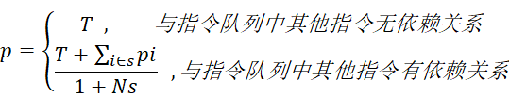
其中T是单条指令调度到分支延迟槽中所节约的周期数，而S是指该条指令所在的指令队列中的所有指令集合，Ns表示集合S所有指令的个数，p_{i}表示这条指令在集合S中的优先级。[6]
根据代价收益模型，单条指令的收益是该指令在流水线中的执行时间。当多条指令需要先后填充分支延迟槽时，即考虑这些指令间的依赖关系。容易得到：指令的输出边越多，收益越大（完成此指令后，可以为更多的指令完成执行所需要的输入条件）；指令的输入边越多，收益就越小（为完成此指令，需要提前执行更多的其他指令）。

3.3.3 算法具体实现
根据上述内容的分析，算法的步骤分为以下几步：
- 在指定的指令集中筛选出符合条件的候选指令；
- 根据指令间的输入输出、依赖关构造候选指令队列；
- 基于收益代价模型，为分支延迟槽找到一个收益最大的指令调度序列。

在执行过程中，首先从控制块的尾指令，从上向下搜索，当遇到一条分支指令时，
（1）算法从当前分支指令开始反向搜索指令队列，直到到达了控制块的首指令，或者遇到另外一个分支指令时终止。算法此时为分支延迟槽建立两个指令序列：一个是不能调度的指令序列；另一个是可以调度的候选指令序列。
（2）算法依据代价收益模型为候选指令计算优先级。如果队列有多个，则需要通过 多次计算并找出最大收益的指令序列。同时，为了保证指令调度和重排序的正确性，算法还需要再次检查候选指令序列中的指令和分支指令、不可调度指令序列中指令的依赖关系，对于不满足依赖关系的候选指令不加入最终调度序列。

四、针对SPARC V8处理器处理分支延迟的优化办法[7]

4.1 静态预测技术
SPARC V8处理器采用了分支延迟槽的概念，即在分支指令之后插入一条分支延迟指令，处理器只有执行了这条分支延迟指令之后，才会跳转到分支指令所指的目标地址处执行。它通过编译器进行处理，通过执行延迟指令来隐藏开销；与此同时，编译器还在该分支指令的二进制代码中设置一个取消位，以次来判断分支不跳转时是否需要取消延迟指令的执行结果，如果编译器不能找到一条无关指令来充当分支延迟指令，那么它将会使用一条NOP指令来代替，而这种情况下并不能充分利用所有延迟槽，因此它对处理器性能的提升存在很大的局限性。
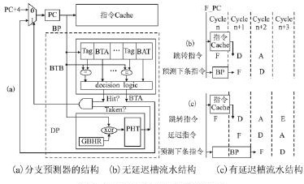
图1分支预测器及其流水结构

4.2 动态预测技术

4.2.1基于延迟槽的BP设计
所谓动态预测技术，是通过专门的硬件来实现分支预测。本文采用了一种分支预测器（BP）来实现，其结构如图1，它主要由方向预测器（DP）和分支目标缓冲器（BTB）组成。DP模块存储分支指令地址BIA，分支目标缓冲器存储分支目标地址BTA，只有当BTB命中并且DP预测为跳转时，分支预测单元才使用BTA作为下一个周期的取址地址；否则，不发生跳转，使用PC+4顺序取址。同时，这种方式也保留了分支延迟槽，这样可以保持与原有ISA完全兼容，无修修改软件程序，且增加的硬件程序对用户完全透明；并且采用这种方式可以使BP在两个时钟周期内完成预测功能，如图1（b）（c）所示，在具有延迟槽的流水结构中，Cycle n 周期时，某一条跳转指令进入流水线的 F 级并开始取指操作，它使用当前周期的取指地址 F_PC 同时访问指令 cache 和 BP，BP真正完成预测功能并使用预测的目标地址进行取指应该是在 Cycle n + 2 周期．这样可以利用两个周期的自由度完成BP的低功耗设计。由于BP每两个周期才会输出一个预测结果，而每个周期都会有指令进入分支预测器中，为了保持扇入和扇出吞吐率的一致性，可以采用两周期的流水化访问方式。
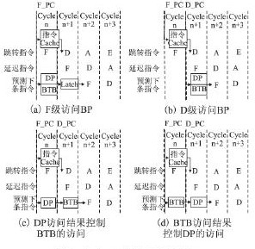
图2 基于延迟槽的BP设计空间
如图2所示是BTB和DP模块的访问方式。（a）和（b）是BTB和DP并行的方式。BTB和DP在同一个时钟周期内进行预测。由于使用了分支延迟槽，在读取到跳转指令后，还需读取后面的分支延迟指令，这就导致分支预测器在Cycle n+1周期中需要将预测结果放入锁存Cache中，因此，在图b中对此进行了改进，它让分支预测器在Cycle n+1时钟周期时才进行预测，这样可以适当实现BP的低功耗实现。（c）和（d）是BTB和DP的串行的方式。如果在前一个预测周期中发现预测不需跳转，那么就不会进行下一个周期的跳转直接读取PC+4的指令。这种结构简单易行，也实现了降低功效开销的目的。

4.2.2基于预译码电路的BP设计
在实际生活中，我们发现大部分的指令都不是分支指令，只有大月12%的指令是分支指令，但是对于所有的指令，分支预测器都会进行预测，这样就大大降低了效率。为了解决这一问题，本文采用预译码机制来生成相应的分支指令信息。如果是分支指令[8]，则BP分支预测器对其进行预测，若不是分支指令，禁止BP进行无效的访问。我们使用预测使能表来实现这一功能，该表含有两个表项，分别存储对于BTB和DP模块的访问信号。SPARC V8处理器针对三种分支指令[9]都给出了固定的使能值，针对不同的分支指令，处理器能使用PET机制快速做出判断并且返回到使能表中，这样BTB和DP模块就可以快速对指令的类型做出判断，大大提高了效率。

五、平衡的全局指令调度框架

5.1 全局指令调度
指令调度是一种指令级并行技术，它通过调整指令的顺序来提高在一拍内能够执行的指令的数目(IPC),指令调度是从水平微指令体系结构上的micro-code compaction技术派生出来的。原始的指令调度局限于基本块内部，调度器不能跨越基本块的边界调度指令。研究表明，基本块通常很小，一个基本块潜在的ILP很小。然而，随着现代处理机所包含的资源越来越丰富。指令调度只有跨越基本块的边界才能够充分发挥处理机的多资源的特点以及程序中固有的ILP，这种的调度方式则被称为全局指令调度^{[10]}。
全局调度算法可以分为结构驱动和剖析驱动两类。结构驱动的调度算法基于程序结构的优先级，尝试在一个区域的所有执行路径上识别可并行指令。这类调度算法通过在两个基本块之间移动操作来提高程序并行度，但由于算法内不考虑指令的执行频率，其结果并非总是最佳的。剖析驱动的调度算法通过使用回馈数据或静态分析，尝试在过程或循环中识别出执行频率最高的区域。该类算法的本质是在所有基本块序列中识别执行最频繁的路径，把它们合并到一个扩展块内，再应用局部调度算法进行优化，并且在扩展块的边界（Entry/Exit块）插入具有纠正作用的补偿代码。
通过平衡结构驱动和剖析驱动这两种技术的各自优点，我们能够获得最佳的结果。下面介绍的平衡的全局指令调度框架（Balanced Global Instruction Scheduling，BGIS）^{[11]}就是基于这种思想。其代码生成框架结构如图：
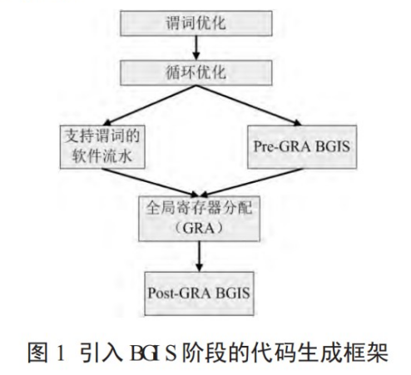

5.2 BGIS框架
BGIS 框架如图2所示，在BGIS框架中引入了局部指令调度（LOCS），在全局调度之前执行LOCS是为了评估代码顺序调整方案带来的收益。在region中的所有循环都会被探测到，并据此创建循环表，以方便程序遍历。BGIS 框架包含三个独立的模块：块优先权选择模块、移动选择模块和目标块选择模块，下面依次介绍各个模块的功能。
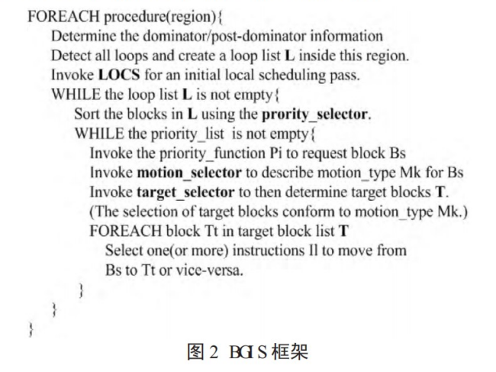

块优先权选择
BGIS 的第一阶段是对所有块进行考察以确定合理的块间调度顺序，在此过程中会对热点块或关键块进行识别，以保证其被优先调度。该平衡方法旨在没有被调度的块中选择最有可能被执行的块，而块之间的处理顺序无需遵守任何特殊的程序顺序。图3给出了控制流例图，包含块A～块L，箭头代表控制流的边，以比较三种不同的方法。
结构驱动方法产生的调度优先级顺序是A-B-D-C-E-F-H-I-G-J-K-L，该方法采用广度优先思想，每个分支的两个路径拥有相同的可能性，在流程图中同层的块处理完后再处理下一个层中的块。
剖析驱动方法则会产生5个分开的调度轨迹：A-B-C-H-J-L;D-F-K;I;E;G。依次在这5个轨迹中开展指令调度，代码移动变换只能在同一个轨迹中进行。而这种限制则可能产生负面作用。
在BGIS框架下，块频率作为优先权[12]选择的首要因素，块并行度（块内操作数量/块最长关键路径）是其次要因素。高并行度的块比低并行度的块拥有更高的优先权。另外，块的大小也会被作为考量因素，若其大小超过给定的阙值，那么它的优先权会被降低。利用BGIS框架提供的块优先权选择方法得到的调度优先级顺序是A-L-B-C-J-D-H-F-I-K-E-G。
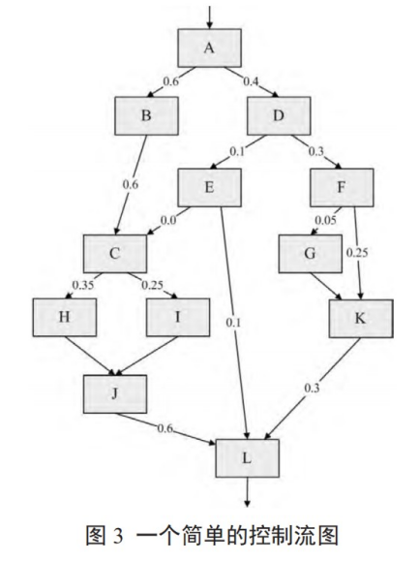

5.2.2 移动选择
这个阶段负责当某个块被选作要调度的对象时，为其选择理想的代码变换顺序。首先要得到这个块的属性，包括块的大小、块的并行度、块是否包含某些特殊结构（如entry、exit、calls等），接下来决定代码变换的顺序以改善这个块现有的调度策略。即可根据硬件结构所决定的并行度能力对块内代码进行移入或移出的调整，以使该块的实际并行度与硬件功能相符。也可以让某些操作在控制等价的块之间，也就是在同一执行路径上进行移动，通过在该路径上的所有块内代码的流动以平衡块内的并行度。特别地，移动选择阶段的循环调度方案把部分指令从循环体的顶部移到循环体的底部。这样可以从两方面提高性能：
（1） 通过移除循环体顶部的部分关键指令，消除不必要的流水线停顿；
（2）循环体底部指令之间一般会有很多空闲周期，因此容纳循环体顶部转移过来的指令不会引入额外的延迟。

5.2.3 目标块选择
当块优先权选择决定了源块，移动选择决定了代码转移的顺序，接下来目标块选择阶段就要决定作为代码移入目标的候选块的优先权列表。优先权选择器决定了选择哪些块做为候选块。候选块的选择原则如下：
（1） 如果源块运算操作的并行度过高或者 load 操作的并行性成为瓶颈，那么在这两方面的还有剩余承载力的块可以作为候选块；
（2）空块不能作为候选块，因为在 BGIS 阶段之后的控制流优化会删除空块；
（3） 与源块不在同一执行路径上的块不能作为候选块；
（4） 有用的代码绝不会从一个执行频率低的块移入到执行频率高的块中。当代码移动完成后，块的属性要重新计算，一个块可以多次作为目的块，但对某种特殊移动类型，一个块仅有一次机会能被当作源块。

参考文献
- 蒋奕,吴承勇,张兆庆,冯晓兵.一种面向RISC体系结构的全局延迟槽调度策略[J].计算机科学,2004(12):192-195.
- 王佳豪. 面向RISC-V的分支预测器设计与实现[D].西安电子科技大学,2021.DOI:10.27389/d.cnki.gxadu.2021.000351.
- 计算机指令集架构 – 超长指令字（VLIW）https://zhuanlan.zhihu.com/p/337749676
- chnick S S.Advanced compiler design and implementation[M].[S.l.]：Academic Press，1997.
- MIPS系列笔记-分支延迟槽 http://imgtec.eetrend.com/d6-imgtec/blog/2014-10/3915.html
- 论文研究-面向VLIW处理器的分支调度优化算法https://download.csdn.net/download/jiebing2020/24636894?ops_request_misc=%257B%2522request%255Fid%2522%253A%2522165372226116780366550345%2522%252C%2522scm%2522%253A%252220140713.130102334.pc%255Fall.%2522%257D&request_id=165372226116780366550345&biz_id=1&utm_medium=distribute.pc_search_result.none-task-download-2~all~first_rank_ecpm_v1~rank_v31_ecpm-1-24636894-null-null.142^v11^pc_search_result_control_group,157^v12^control&utm_term=%E9%9D%A2%E5%90%91VLIW%E5%A4%84%E7%90%86%E5%99%A8%E7%9A%84%E5%88%86%E6%94%AF%E8%B0%83%E5%BA%A6%E4%BC%98%E5%8C%96%E7%AE%97%E6%B3%95&spm=1018.2226.3001.4187.1
- 肖建青,沈绪榜,李伟,张洵颖.一种组合延迟槽和预译码技术的新型分支预测器[J].小型微型计算机系统,2015,36(04):820-825.
- 高金加、孟建熠、陈志坚 基于循环体访问过滤的低功耗分支目标缓冲器 计算机应用研究. 2012,29(03)
- Aeroflex Gaisler.The SPARC V8 architecture manual [EB/OL] .http://www.gaisler.com/index.php/products/processors,2013.
- 杨书鑫,张兆庆.全局指令调度综述[J].计算机工程与应用,2004(21):44-48+89.
- 王昊,王向前.一种平衡的全局指令调度新框架研究[J].中国集成电路,2014,23(12):85-88.
- 路璐,安虹,王莉,王耀彬,曾斌.基于加权路径的指令调度算法[J].计算机工程与科学,2009,31(11):9-12+16.

